TEMAT KOMPLEKSOWY:STOP! ZABRANIAM! ZAKAZUJĘ! ŚMIECI W WORKI SIĘ PAKUJE!
TEMAT DNIA: PRZYJACIEL PRZYRODY? (piątek – 24.04.2020)

- Zajęcia rozpoczniemy krótką rozgrzewką. Zapraszam do włączenia piosenki „Świat w naszych rękach – ekologiczna piosenka” https://www.youtube.com/watch?v=pRNtFXew_VE i wzięcia udziału w proponowanych ćwiczeniach:
- naprzemienny chód na palcach i pietach (spacer po parku, lesie)
- ćwiczenia tułowia – skręty (rozglądajcie się dookoła, jak możecie pomóc Ziemi)
- ćwiczenia tułowia – skłony do podłogi (jakbyście chcieli podnieść leżący tam papierek)
- ćwiczenia ramion – wymach rękami- - raz lewą, raz prawą (jakbyście próbowali wyrzucić śmieci do wysokiego kosza)
- Pięknie ćwiczyliście, ale czy wsłuchaliście się w słowa piosenki? Z całą pewnością była ona o Ziemi i sposobach, w które każdy z nas może jej pomóc. Dzieci na obrazku poniżej również pomagają planecie. Popatrzcie na ten obrazek. Co robią dzieci? Czy wszystkie pojemniki, do których dzieci wrzucają śmieci są takie same? A czy widzicie na obrazku miniaturowe kule ziemskie? Policzcie ile ich jest! (ZAŁĄCZNIK NR 1)
- Zapoznanie z KODEKSEM EKOLOGA (ZAŁĄCZNIK NR 2)
- Zabawa plastyczno-techniczna „Drugie życie śmieci”. Z dostępnych „śmieci” w domu wykonujemy pracę plastyczno-techniczną – tematyka dowolna z wykorzystaniem śmieci (butelki, plastikowe, nakrętki, puszki, rolki po papierze toaletowym, worki foliowe, patyczki po lodach, pudełka papierowe itp.). Oto ciekawe pomysły:
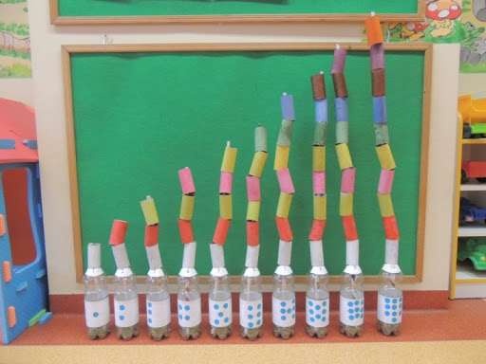
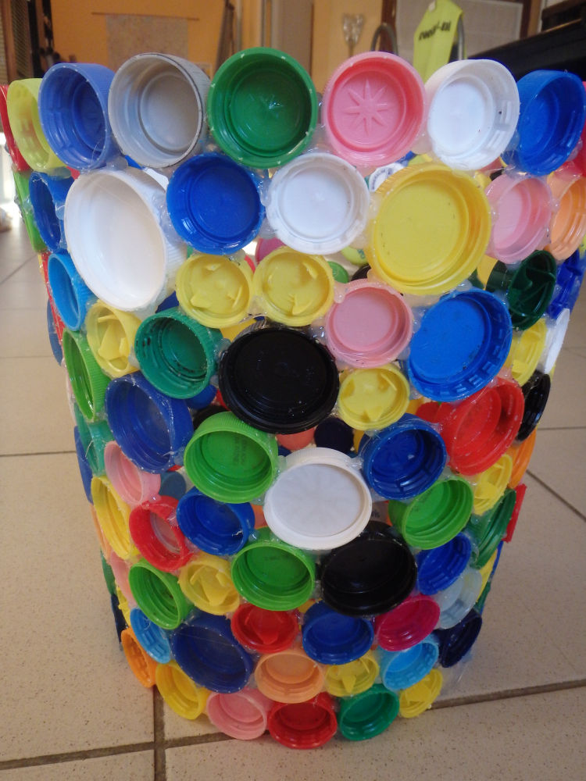
„Kosz na śmieci” „Liczydło”

ZAŁĄCZNIK NR 2


